HỌC VIỆN KĨ THUẬT QUÂN SỰ

[HỆ THỐNG QUẢN LÍ GIẢNG VIÊN]
High Level Descriptions requirement

Người lập: Nguyễn Thế Thịnh
Ngày lập: 13/09/2019……….

Người xem xét:
Ngày lập: …….

Người duyệt:
Ngày duyệt: .………..

ĐD khách hàng duyệt:
Ngày duyệt: ……/……./.………..

LỊCH SỬ THAY ĐỔI TÀI LIỆU
Ngày thay đổi | Phiên bản | Mô tả | Tác giả/Nhóm tác giả
<dd/mm/yy> | <Vx.y> | <Mô tả chi tiết Mục, bảng, sơ đồ nào thay đổi; nội dung thay đổi là gì> | <Họ tên người lập, nhóm lập>

MỤC LỤC
1. GIỚI THIỆU CHUNG 4
1.1 Mục đích 4
1.2 Phạm vi 4
1.3 Các định nghĩa, thuật ngữ, từ viết tắt 4
1.4 Tài liệu tham khảo 4
2. MÔ TẢ TỔNG QUAN HỆ THỐNG 5
2.1 Mô hình use case 5
2.2 Danh sách các tác nhân và mô tả 5
2.3 Danh sách Use case và mô tả 5
2.4 Các điều kiện phụ thuộc 6
3. ĐẶC TẢ CHI TIẾT USE CASE 7
3.1 UC_001_Đăng nhập 7
3.1.1 Mô tả use case UC_001 7
3.2 UC_002_Xem thống kê nhân lực 7
3.2.1 Mô tả use case UC_002 7
3.3 UC_003_Tìm kiếm thông tin giáo viên 7
3.3.1 Mô tả use case UC_003 7
3.4 UC_004_Xem thông tin chi tiết giáo viên 7
3.4.1 Mô tả use case UC_004 7
3.5 UC_005_Xem kết quả công tác 7
3.5.1 Mô tả use case UC_005 8
3.6 UC_006_Xác nhận báo cáo giáo viên gửi lên 8
3.6.1 Mô tả use case UC_006 8
3.7 UC_007_Nhập tải 8
3.7.1 Mô tả use case UC_007 8

GIỚI THIỆU CHUNG

Mục đích
- Tài liệu mô tả một cách chi tiết và rõ ràng từng chức năng của phần mềm

Phạm vi

Các định nghĩa, thuật ngữ, từ viết tắt
<Mục này dành để giải thích cho các thuật ngữ và từ viết tắt dùng trong tài liệu, các định nghĩa sử dụng trong tài liệu. Có thể trình bày ngay trong mục này, cũng có thể tham chiếu tới một tài liệu riêng giải thích các thuật ngữ, từ viết tắt (gọi là Glossary) của dự án>.

STT | Thuật ngữ, từ viêt tắt | Giải thich | Ghi chú

Tài liệu tham khảo
STT | Tên tài liệu | Ghi chú

MÔ TẢ TỔNG QUAN HỆ THỐNG

Mô hình use case
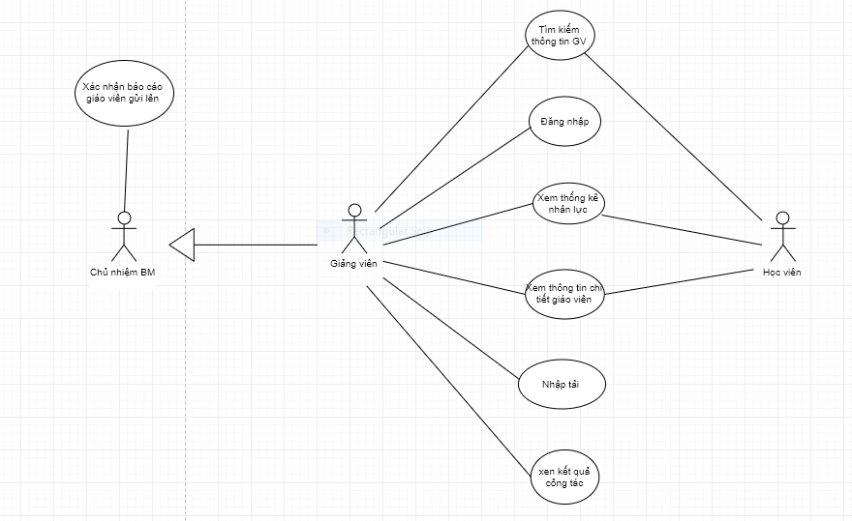

Danh sách các tác nhân và mô tả
<Liệt kê các tác nhân của hệ thống>.
Tác nhân | Mô tả tác nhân | Ghi chú
Giảng viên | Là người dùng trực tiếp trên hệ thống, tương tác với hệ thống
Chủ nhiệm bộ môn | Là người dùng trực tiếp với hệ thống, có quyền quản trị cao hơn giáo viên
Học viên | Là người dùng bên ngoài, chỉ có xem thông tin

Danh sách Use case và mô tả

ID | Tên Use case | Mô tả ngắn gọn Use case | Chức năng | Ghi chú
UC_001 | Login | Đăng nhập vào hệ thống để nhập và xem quá trình công tác của giảng viên | Đăng nhập vào hệ thống
UC_002 | Xem thống kê nhân lực | Thống kê nhân lực theo khoa và từng năm | Thống kê cán bộ, giảng viên trong học viên
UC_003 | Tìm kiếm thông tin giảng viên | Use case tìm kiếm giảng viên | Tìm kiếm giảng viên theo tên
UC_004 | Xem thông tin chi tiết giáo viên | tìm hiểu về thông tin của gv | Xem thông tin gảng viên hiện thời và cả lịch sử
UC_005 | Xem kết quả công tác | Quá trình giảng dạy và NCKH sẽ được tổng hợp qua các năm | Hiển thị thông tin công tác hiện thời và lịch sử
UC_006 | Xác nhận báo cáo GV gửi lên | CNBM sẽ xác nhận báo GV gửi lên là chính xác trước khi bản báo cáo trở thành chính thức | Xác nhận thông tin
UC_007 | Nhập tải | Nhập số tiết giảng dạy trên lớp | Thêm , sửa, xóa thông tin
Trong đó:
UC: Quy cách đánh số Use case
001, 002…: là số thứ tự của use case

Các điều kiện phụ thuộc
<Trình bày các điều kiện về mặt kỹ thuật cần thiết để phát triển phần mềm, ví dụ: cấu hình phần cứng, cấu hình mạng, các phần mềm khác có liên quan, các công cụ sử dụng để phát triển phần mềm. Các yêu cầu khác...>.

ĐẶC TẢ CHI TIẾT USE CASE
- Phần này mô tả một cách chi tiết từng yêu cầu cụ thể, cho phép các thành viên tham gia dự án căn cứ vào đó để xây dựng một phần mềm có chất lượng tốt nhất. Với cách tiếp cận theo mô hình UseCase (UC), các yêu cầu phần mềm được mô tả theo các UC và trong các đặc tả bổ sung.

UC_001_Đăng nhập
Trong đó:
UC_001: là mã Use case
Tên use case: Tên Use case được mô tả ở mục 2.3

Mô tả use case UC_001
- Use case : Login
- Actor : Giảng viên, chủ nhiệm BM
- Goal : Đăng nhập vào hệ thống để nhập tải và xem kết quả công tác
- Overview : Khi người dùng nhấn vào mục ‘Working’ trên màn hình sẽ hiển thị ra màn hình đăng nhập bao gồm username, password và nút login , nhập thông tin vào hai ô input và nhấn login , nếu thành công sẽ đăng nhập được vào hệ thống để làm việc, trong trường hợp các ô nhập thông tin không đúng hoặc chưa có tài khoản hệ thống sẽ báo lỗi.
- Typical course of events
E.1. Actor action
1. Người dùng chọn mục ‘Working’ trên màn hình làm việc
2. Điền thông tin vào 2 trường username và pasword
3. Nhấn login
E.2. System response
4. Hiện màn hình login
5. Login vào hệ thống
E.3. Alternative course
- Steps 3 và 5. Nếu trong hệ thống chưa có tài khoản của người dùng sẽ nhấn mục đăng kí bên cạnh, thực hiện điền thông tin vào các mục cần thiết và nhấn đăng kí, đợi quản trị viên xác nhận thông tin mã giáo viên . nếu đúng sẽ gửi và gmail , tài khoản sẽ đăng nhập được.

UC_002_Xem thống kê nhân lực
Trong đó:
UC_002: là mã use case
Tên use case: Tên use case được mô tả ở mục 2.3

Mô tả use case UC_002
- Use case : xem thông tin nhân lực
- Actor : Giảng viên, chủ nhiệm BM, học viên phòng quản lý đào tạo
- Goal : Truy cập hệ thống để xem thông tin nhân lực
- Overview : Khi người dùng nhấn vào mục ‘Nhân lực’ trên màn hình sẽ hiển thị ra màn hình ‘Thống kê nhân lực’ bao gồm tên khoa và số lượng các giáo sư, phó giáo sư, tiến sĩ khoa học, tiến sĩ, giảng viên cao cấp, giảng viên, giảng viên chính, trợ giảng và tổng số giáo viên của khoa đó.
- Typical course of events
E.1. Actor action
1. Người sử dụng truy cập vào phần mềm
2. Chọn mục “Nhân lực”
4. Chọn năm muốn thống kê nhân lực ở mục năm
6. Chọn khoa bất kỳ để xem chi tiết nhân lực khoa trong thống kê
8. Chọn 1 giảng viên bất kỳ để xem thông tin chi tiết
E.2. System response
3. Form “Thống kê nhân lực” được hiển thị
5. Hiển thị tên khoa và số lượng các giáo sư, phó giáo sư, tiến sĩ khoa học, tiến sĩ, giảng viên cao cấp, giảng viên, giảng viên chính, trợ giảng và tổng số giáo viên của khoa đó dưới dạng bảng
7. Hiển thị form “chi tiết nhân lực” của khoa đó có ban chủ nhiệm khoa và bộ môn gồm Id, Tên, Chức vụ, Học hàm, học vị
9. Hiển thị “Bản lý lịch khoa học ” gồm Thông tin chi tiết cá nhân, Kinh nghiệm và thành tích của giảng viên đó
E.3. Alternative course
Không có trường hợp thay thế

UC_003_Tìm kiếm thông tin giáo viên
Trong đó:
UC_003: là mã use case
Tên use case: Tên use case được mô tả ở mục 2.3

Mô tả use case UC_003

UC_004_Xem thông tin chi tiết giáo viên
Trong đó:
UC_004: là mã use case
Tên use case: Tên use case được mô tả ở mục 2.3

Mô tả use case UC_004

UC_005_Xem kết quả công tác
Trong đó:
UC_004: là mã use case
Tên use case: Tên use case được mô tả ở mục 2.3

Mô tả use case UC_005

UC_006_Xác nhận báo cáo giáo viên gửi lên
Trong đó:
UC_006: là mã use case
Tên use case: Tên use case được mô tả ở mục 2.3

Mô tả use case UC_006
- Use case : Xác nhận báo cáo gửi lên
- Actor : chủ nhiệm Bộ môn
- Goal : Đăng nhập hệ thống để xác nhận báo cáo gửi lên
- Overview : Chủ nhiệm bộ môn nhấn vào mục ‘Báo cáo’ trên màn hình sẽ hiển thị ra màn hình ‘Danh sách báo cáo’ của các giảng viên
- Typical course of events
E.1. Actor action
1. Đăng nhập hệ thống
2. Chọn mục “Báo cáo”
4. Chọn báo cáo muốn đọc
6. Sau khi đọc xong báo cáo của giảng viên, chủ nhiệm bộ môn chọn 1 trong 2 tình trạng duyệt/ từ chối. Nếu từ chối báo cáo thì chủ nhiệm bộ môn ghi vào mục ghi chú những chỗ mà bản báo cáo chưa được.
E.2. System response
3. Form “Danh sách báo cáo” được hiển thị bao gồm Tên báo cáo, Giảng viên, Ngày nộp báo cáo, Tình trạng, Ghi chú
5. Mở file Báo cáo mà giáo viên gửi lên
7. Tình trạng của báo cáo được gửi lại cho giảng viên. Tình trạng duyệt tức báo cáo đã được chấp thuận, tình trạng từ chối tức báo cáo cần phải sửa lại theo chủ nhiệm bộ môn đã ghi vào phần ghi chú.
E.3. Alternative course
Không có trường hợp thay thế

UC_007_Nhập tải
Trong đó:
UC_007: là mã use case
Tên use case: Tên use case được mô tả ở mục 2.3

Mô tả use case UC_007
CÁC THÔNG TIN HỖ TRỢ KHÁC
<Các thông tin hỗ trợ có vai trò làm cho tài liệu đặc tả yêu cầu phần mềm dễ sử dụng hơn, bao gồm: Mục lục, Index, Phụ lục kèm theo …>.

